Stand 27.04.2020

Schutzkonzept für Apotheken unter COVID-19
Dieses Konzept basiert auf dem Muster-Schutzkonzept für Branchen des Staatssekretariat für Wirtschaft SECO. Nachfolgendes Schutzkonzept beschreibt, welche Vorgaben die Apotheke erfüllt, um die Tätigkeit gemäss COVID-19-Verordnung 2 fortsetzen zu können.

Das Ziel der Massnahmen ist es, einerseits Mitarbeitende und andererseits die allgemeine Bevölkerung als Dienstleistungsempfänger vor einer Ansteckung durch das neue Coronavirus zu schützen. Zudem gilt es, besonders gefährdete Personen bestmöglich zu schützen, sowohl als Arbeitnehmende wie auch als Kunden.

Gesetzliche Grundlagen
COVID-19 Verordnung 2 (818.101.24), Arbeitsgesetz (SR 822.11) und dessen Verordnungen

Es wurde durch die nachfolgend aufgeführte Apotheke individualisiert:

((Name der Apotheke))
((Adresse der Apotheke))

Es basiert auf diesen Grundsätzen:

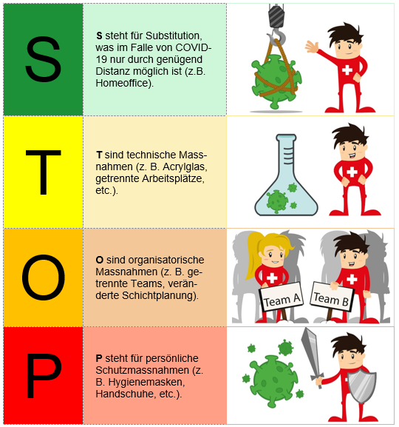

Hygienemassnahmen
- Hygieneregeln des BAG befolgen
- Konsequente Handhygiene einhalten
- Regelmässige Flächendesinfektion im Verkaufsraum (POS, Kassen, Tastaturen, EC-Geräte)
- Mund, Augen und Nase nicht berühren
- Bei näherem Kundenkontakt Hygienemasken tragen (z.B. im Behandlungsraum)
- Abstand halten – auch im Backoffice
- Möglichst bargeldlose Bezahlung einfordern
- Bei unvermeidbarer Distanz unter zwei Meter: Händehygiene unmittelbar vor dem Kontakt, Wunden abdecken oder Schutzhandschuhe, Verkürzung Kontaktdauer, Schutzmasken

Ausstattung und Einrichtung
- Informationsplakate anbringen (Vorlagen zum Herunterladen unter pharmaSuisse.org/corona und beim
BAG, auch in mehreren Sprachen)
- Eingangskontrolle zur Sicherstellung von Abstand: 1 Kunde pro 10m² Verkaufsfläche
konkret: x Kunden auf unserer Verkaufsfläche von m²
- Desinfektionsmittel beim Eingang zur Verfügung stellen
- Kundenleitsysteme (z.B. Wartezone, Einwegstrasse) und Abstandsmarkierungen in der Wartekolonne
- Plexiglas-Schutzwände an der Theke installieren
- Wenn möglich separate Kasse für Risikogruppe
- Gute Frischluftzufuhr sicherstellen
- Regelmässige Reinigung der WC-Anlagen
- Regelmässiges Leeren der Abfalleimer. Dabei das Anfassen von Abfall vermeiden und Abfallsäcke nicht zusammenpressen
- Persönliche Arbeitskleidung verwenden und diese regelmässig waschen
- Alltagsgegenstände z. B. Türgriffe, Liftknöpfe, Treppengeländer, Kaffeemaschinen, Geschirr und andere Gegenstände mit einem handelsüblichen Reinigungsmittel regelmässig reinigen.

Organisation
- Wenn möglich Teamaufteilung in zwei getrennte Schichten/Gruppen
- Mitarbeitende die zur Risikogruppe gehören gemäss Anweisungen schützen
- Evtl. Anpassung von physischen Öffnungszeiten im Sinn eines Minimaldiensts (in Absprache mit dem Kantonsapotheker)
- Telefonische oder Online-Bestellungen für Stammkunden ermöglichen (insbesondere für Risikogruppen)
- Hauslieferdienst anbieten/ausbauen. Auf der eigenen Website prominent platzieren. Einhalten der
Bestimmungen zum Nachversand
- Personalengpässe mit Hilfe von www.pharmadelivery.ch decken
- Richtlinien zum Impfen während der Pandemie beachten
- Vorhandenes Schutzmaterial (u.a. Hygienemasken) priorisieren und zuerst Eigenbedarf abdecken
- Schutzmaterial: Einwegmaterial (Masken, Handschuhe, Schürzen etc.) richtig anziehen, verwenden und entsorgenDesinfektionsmittel zuerst für Netzwerkpartner (Spitex, Pflegeheime oder Arztpraxen) reservieren, in zweiter Linie Gefährdete/Patienten und erst zuletzt gesunde Kunden bedienen. Leeres Gebinde wiederverwenden

Symptome oder Verdachtsfall
- Algorithmus «Empfehlungen für die Patientenbetreuung in der Offizin» beachten
- Verdachtsfälle (Kunden) mit einer Hygienemaske ausstatten und in Selbst-Isolation schicken. Auf dieses
Merkblatt verweisen. Wenn es sich um eine Person der Risikogruppe handelt, soll sie zu Hause bleiben und umgehend einen Arzt kontaktieren
- Mitarbeitende mit Symptomen gemäss BAG nicht arbeiten lassen, Einhalten der Empfehlungen von Swissnoso. Kranke nach Hause schicken und anweisen, die (Selbst-)Isolation gemäss BAG zu befolgen.

Weitere Informationen finden Sie im Handbuch Pandemie

Weitere individuelle Schutzmassnahmen des Betriebs
- Massnahme A
- Massnahme B
- Massnahme C

Abschluss
- Dieses Dokument wurde auf Grund einer Branchenlösung erstellt: ☐ Ja ☐ Nein
- Dieses Dokument wurde allen Mitarbeitern übermittelt und erläutert.

Verantwortliche Person, Unterschrift und Datum: ___________________________

